.

LA MINISTRA DE CULTURA

En ejercicio de las facultades legales que le confiere el numeral 1 del artículo 11 de la Ley 397 de 1997, modificada por el artículo 7 de la Ley 1185 de 2008 y Reglamentada por el Decreto Nacional 1080 de 2015 modificado por el decreto 2358 de 2019, y

CONSIDERANDO

Qué el Ministerio de Cultura expidió la Resolución DM 0068 del 24 de marzo de 2021, “Por la cual se aprueba el Plan Especial de Manejo y Protección del sector comprendido por los Barrios Prado, Bellavista y una parte de Altos del Prado de Barranquilla y su zona de influencia, declarado Bien de Interés Cultural del Ámbito Nacional”

Que en el Plan Especial de Manejo y Protección – PEMP para el sector arriba señalado, se establecen unas acciones necesarias para garantizar la protección, la conservación y la sostenibilidad de dicho sector urbano.

Que el Capítulo 3 Usos del Suelo, el Artículo 122 de la referida norma, indica (subrayado fuera del texto original):

Artículo 122. Escalas de usos. Las escalas del uso se determinan teniendo en cuenta el tamaño y los impactos de los usos teniendo en cuenta el sector normativo donde se encuentren localizados. Las escalas de los usos por sector normativo son: local, zonal y distrital.

1. Escala local: para actividades de bajo impacto dentro de los usos institucional, comercio de servicios y comercio de bienes, que hacen parte de una dinámica urbana que cubra las necesidades básicas de los habitantes del sector con áreas hasta 500 m2.
2. Escala zonal: para establecimientos de áreas de hasta 1500 m2, donde se da un control respecto a las actividades que actualmente se realizan en el sector.
3. Escala distrital: para establecimientos con áreas superiores a 1501 m2 de los siguientes usos:
a. Uso institucional, en el grupo de educación y subgrupo de educación de universidades y educación de instituciones universitarias o de escuelas tecnológicas, los cuales son usos dotacionales existentes. Están permitidos bajo las condiciones de manejo vigentes. Sin embargo, para las ampliaciones deben presentar un plan de regularización y manejo.
b. Comercio de servicios (estacionamientos o parqueaderos), siendo este uso una estrategia de mitigación de una de las mayores problemáticas que tiene la ciudad, se permite a una escala distrital.

Parágrafo. Se exceptúan de las escalas el uso de vivienda que no se establece por escala sino por tipología, unifamiliar, bifamiliar, trifamiliar y multifamiliar, teniendo en cuenta el número de unidades de vivienda por inmueble.

Que de acuerdo con lo anterior, en el uso Institucional con áreas superiores a 1501 m² permiten las ampliaciones previa presentación del instrumento de planificación denominado Plan de Regularización y Manejo.

Que mientras el Distrito Especial, Industrial y Portuario de Barranquilla establece lo indicado en el Parágrafo 1 del artículo 204 del Plan Especial de Manejo y Protección – PEMP, es necesaria la implementación de una medida transitoria que permita la autorización de proyectos por parte de la entidad competente, en inmuebles que requieren de un plan de regularización y manejo.

Que desde la Dirección de Patrimonio y Memoria del Ministerio de Cultura se considera pertinente y necesaria, como medida transitoria para estos casos, que la entidad competente para autorizar las intervenciones, pueda basarse en el Estudio de Valoración Patrimonial presentado por el solicitante, para emitir la autorización.

Que el Estudio de Valoración Patrimonial debe determinar los edificios que corresponden al nivel permitido de intervención asignado por el PEMP y establecer el nivel para los demás edificios emplazados en el predio. De igual modo, para los predios de equipamiento de uso mixto, debe incluir la identificación del uso principal (cultural, educativo o recreativo) para cada uno los edificios.

Que el artículo 2 de la Resolución DM 0068 de 2021 indica:

Artículo 2. Parte integral del PEMP. Los siguientes documentos, planchas, anexos y fichas son parte integral de la presente Resolución.
(…)
2. Cartografía de formulación y propuesta integral:
(…)
2.7. Plancha No. F-07 de 07 Equipamientos.
(…)

Que en la Plancha No. F-07 de 07 Equipamientos, se ha detectado una impropiedad de tipo administrativo en la clase de equipamientos con que se marca el predio 0001 de la manzana 339, donde actualmente funciona la Escuela de Bellas Artes de la Universidad del Atlántico, que cuenta con los siguientes datos:

SECTOR NORMATIVO | DIRECCION | REFERENCIA CATASTRAL | MATRICULA INMOBILIARIA O INFORMACIÓN CATASTRAL
3 | C 68 53 45 K 53 68 48 | 08001010103390001000 | 040-41732

Que es necesario aclarar en la Plancha No. F-07 Equipamientos, que hace parte de la Resolución DM 0068 de 2021, indicando que el predio 0001 de la Manzana 339, donde actualmente funciona la Escuela de Bellas Artes de la Universidad del Atlántico, se clasifica en el EQUIPAMIENTO DE USO MIXTO (Cultural, educativo y recreativo) y no en el Equipamiento Educación.

Que en cumplimiento del Artículo 2.4.1.6. del Decreto 1080 de 2015, la propuesta de aclaración y complementación del PEMP fue presentada para su estudio y aprobación ante el Consejo Nacional de Patrimonio Cultural, CNPC y, una vez estudiado, el ente colegiado dio concepto favorable según consta en el Acta No. 5 del 15 de julio de 2021.

Que, en mérito de lo expuesto,

RESUELVE:

ARTÍCULO 1. Modificar el artículo 7 de la Resolución DM 0068 de 2021, el cual quedará así:

Artículo 7. Nivel permitido de intervención 1 conservación integral. Se aplica a inmuebles de excepcional significación cultural de conformidad con el estudio de valoración respectivo, y que por ser irremplazables deben ser preservados en su integralidad. Si las condiciones de los inmuebles lo permiten, se podrán realizar ampliaciones con el objetivo de promover su revitalización y sostenibilidad. Deberá garantizarse la preservación del trazado, de la estructura urbana, parcelación, forma de ocupación del suelo, espacios libres, manzanas, paramentos, perfiles, alturas, índices de ocupación, vías, parques, plazas y pasajes, entre otros. Para los inmuebles que conforman el sector catalogados en este nivel se permite la modificación de los espacios internos del inmueble, siempre y cuando se mantenga la autenticidad.

Con relación a los espacios públicos localizados dentro de los sectores urbanos debe garantizarse la preservación del trazado, manzanas, paramentos, perfiles, alturas, vías, parques, plazas y pasajes, monumentos en espacio público, usos relacionados con manifestaciones de Patrimonio Cultural Inmaterial identificadas en el PEMP, entre otros.

Tabla No. 1 Inmuebles Nivel 1 Conservación Integral en área afectada

No. | SECTOR NORMATIVO | DIRECCION | REFERENCIA CATASTRAL | MATRICULA INMOBILIARIA
1 | 2 | K 54 52 92 | 08001010102440002000 | 040-575094
2 | 3 | C 53 50 57 | 08001010102520011000 | 040-41547
3 | 3 | K 53 54 25 | 08001010102560004000 | 040-43623
4 | 3 | K 50 55 176 | 08001010102630008000 | 040-333598
5 | 3 | K 54 59 199 | 08001010102860037000 | 040-47147
6 | 3 | K 54 59 167 | 08001010102860038000 | 040-102078
7 | 2 | K 54 59 02 | 08001010102870001000 | 040-66530
8 | 2 | K 59 59 144 | 08001010102880008000 | 040-169512
9 | 3 | K 53 61 73 | 08001010102950017000 | 040-36258
10 | 3 | K 53 64 238 C 68 53 40 56 | 08001010103050016000 | 040-380028
11 | 3 | C 66 50 05 | 08001010103220001000 | 040-198828
12 | 1 | C 66 54 17 | 08001010103230001000 | 040-112595
13 | 1 | K 54 66 112 | 08001010103230004000 | 101016300367424570
14 | 1 | C 66 54 43 | 08001010103230009000 | 040-263443
15 | 1 | K 58 67 09 | 08001010103340001000 | 040-26933
16 | 1 | C 67 54 55 | 08001010103340002000 | 040-65587
17 | 1 | C 67 54 35 | 08001010103340003000 | 040-65588
18 | 3 | C 68 53 45 K 53 68 48 | 08001010103390001000 | 040-41732
19 | 3 | K 54 68 231 | 08001010103390013000 | 040-281686
20 | 3 | K 54 68 169 | 08001010103390016000 | 040-188100
21 | 4 | K 56 68 84 K 57 68 85 | 08001010103410001000 | 040-412493
22 | 4 | K 58 68 27 C 68 57 57 | 08001010103420020000 | 040-194899
23 | 2 | K 58 68 52 | 08001010103430003000 | 040-48168
24 | 4 | C 70 49 31 K 49 70 122 | 08001010103750001000 | 040-432450
25 | 4 | K 54 70 10 | 08001010103790001000 | 040-194905
 | 4 | K 54 70 168 | 08001010103790002000 | 040-55909
 | 4 | C 72 54 100 | 08001010103790003000 | 040-55910
 | 4 | K 56 70 135 | 08001010103790004000 | 040-55911
 | 4 | K 56 70 81 | 08001010103790005000 | 040-194906
26 | 5 | K 53 72 93 | 08001010104090014000 | 040-13248
27 | 4 | K 58 72 165 | 08001010104140011000 | 040-111314
28 | 2 | K 60 72 139 | 08001010104160009000 | 040-32432
29 | 5 | K 54 74 79 | 08001010104520039000 | 040-57865
30 | 5 | K 55 74 45 | 08001010104530041000 | 040-32176

Tabla No. 2 Inmuebles Nivel 1 Conservación Integral en Zona de Influencia

No. | SECTOR NORMATIVO | DIRECCION | REFERENCIA CATASTRAL | MATRICULA INMOBILIARIA
1 | 3 | C 60 47 70 | 08001010102840007000 | 040-373058
2 | 3 | K 50 66 65 | 08001010103210010000 | 040-96465
3 | 3 | C 68 47 64 | 08001010103320002000 | Sin matrícula
4 | 6 | K 51B 76 163 | 08001010300310019000 | 040-146773
5 | 6 | K 52 79 249 | 08001010300790023000 | 040-43045
6 | 6 | K 52 79 152 | 08001010300800007000 | 040-45602
7 | 6 | K 52 79 184 | 08001010300800008000 | 040-26706
8 | 6 | K 53 79 103 | 08001010300800032000 | 040-25412
9 | 6 | K 53 79 85 | 08001010300800033000 | 040-53014

Parágrafo 1. Los parámetros de intervención se encuentran establecidos, además de las disposiciones de la presente resolución, en el anexo F1 Fichas de inventario de BIC inmueble Nivel 1 en el documento técnico de soporte y que hace parte integrante de la presente resolución y las que defina el Ministerio de Cultura para cada caso.

Parágrafo 2. Los inmuebles clasificados como nivel 1 también se evidencia en la Plancha No. F-03 Niveles de intervención de inmuebles.

Parágrafo 3. Con el fin de completar la información referente a los folios de matrícula inmobiliaria de todos los inmuebles relacionados en el presente artículo, el Distrito deberá en el término de dieciocho (18) meses gestionar junto al propietario de los inmuebles esa información y remitirla al Ministerio de Cultura.

Parágrafo 4. Los niveles permitidos de intervención adecuados para las edificaciones emplazadas en el predio en el que funciona la “Escuela de Bellas Artes de la Universidad del Atlántico” y que responde a aquel identificado con el No. 18 de la Tabla No. 1 del presente artículo, serán los señalados en el Plano presentado al Consejo Nacional de Patrimonio Cultural, el cual fue aprobado en dicha instancia, y respecto de los mismos se deben contemplar solamente los usos educativos y culturales señalados para estos efectos por la máxima autoridad cultural, así como los usos recreativos que se requieran a propósito de las áreas complementarias del predio en cuestión, tal y como se muestra en la siguiente imagen.

Imagen No. 1.
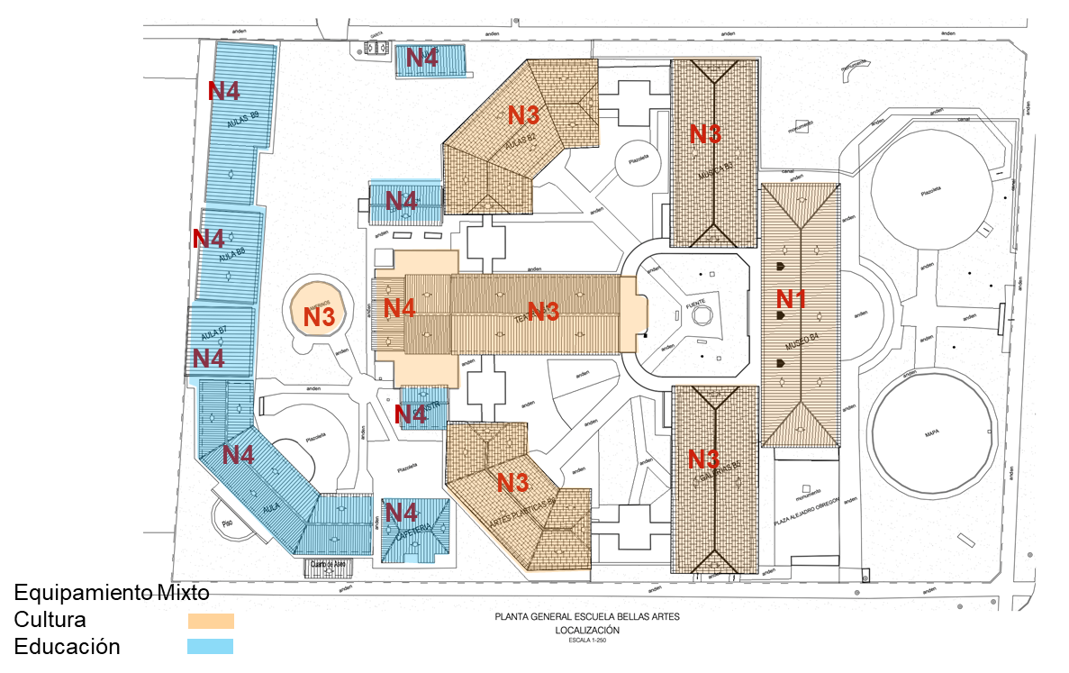

ARTÍCULO 2. Modificar el artículo 122 de la Resolución DM 0068 de 2021, el cual quedará así:

Artículo 122. Escalas de usos. Las escalas del uso se determinan teniendo en cuenta el tamaño y los impactos de los usos teniendo en cuenta el sector normativo donde se encuentren localizados. Las escalas de los usos por sector normativo son: local, zonal y distrital.

1. Escala local: para actividades de bajo impacto dentro de los usos institucional, comercio de servicios y comercio de bienes, que hacen parte de una dinámica urbana que cubra las necesidades básicas de los habitantes del sector con áreas hasta 500 m2.
2. Escala zonal: para establecimientos de áreas de hasta 1500 m2, donde se da un control respecto a las actividades que actualmente se realizan en el sector.
3. Escala distrital: para establecimientos con áreas superiores a 1501 m2 de los siguientes usos:

a. Uso institucional, en el grupo de educación y subgrupo de educación de universidades y educación de instituciones universitarias o de escuelas tecnológicas, los cuales son usos dotacionales permitidos bajo las condiciones de manejo vigentes. Sin embargo, para las ampliaciones deben presentar un Plan de Regularización y Manejo.
b. Comercio de servicios (estacionamientos o parqueaderos), siendo este uso una estrategia de mitigación de una de las mayores problemáticas que tiene la ciudad, se permite a una escala distrital.

Parágrafo 1. Se exceptúan de las escalas el uso de vivienda que no se establece por escala sino por tipología, unifamiliar, familiar, trifamiliar y multifamiliar, teniendo en cuenta el número de unidades de vivienda por inmueble.

Parágrafo Transitorio: El Plan de Regularización y Manejo – PRM queda suspendido por un término doce (12) meses, vencido el cual y para proyectos que se presenten en el futuro, el mismo deberá aportarse de conformidad con el procedimiento y aspectos normativos definidos en el artículo 204 de la Resolución DM 0068 de 2021, y en general respecto de las demás disposiciones contenidas en el PEMP.

No obstante lo anterior, dentro de la vigencia propuesta en este Parágrafo, para el trámite de autorización de intervenciones en los inmuebles de escala Distrital con uso institucional de educación, cultura y recreación, se requerirá que el solicitante presente un Estudio de Valoración Patrimonial, el cual debe contener lo siguiente:

- Los requisitos establecidos en el Artículo 2.4.1.2. del Decreto Único Reglamentario 1080 de 2015, que establece una relación de los criterios de valoración que se deben tomar en consideración respecto de la significación cultural de un determinado bien, atendiendo a las definiciones de cada uno de estos. Dichos criterios son: a) Antigüedad, b) Autoría, c) Valor simbólico, d) Constitución del bien, e) forma, f) estado de conservación, g) contexto ambiental, h) contexto urbano, i) contexto físico, j) representatividad y contextualización socio-cultural. Un bien puede reunir todos o algunos de los valores o basarse en uno o varios de los criterios de valoración, de conformidad con lo señalado en el Decreto 1080 de 2015.
- Reseña Histórica: que contenga información iconográfica y la evolución cronológica de los edificios comprendidos en el inmueble y su entorno cercano.
- Investigación tipológica: que contenga la evolución constructiva del inmueble y los usos que ha tenido.
- Documento en el que a propósito de la determinación de los inmuebles o edificios que corresponden al nivel permitido de intervención asignado por el Plan Especial de Manejo y Protección – PEMP, así como del nivel propuesto para las demás edificaciones del predio o conjunto, se señalen las conclusiones respecto de los mismos.
- Los demás documentos que se requieran en aras de explicar los requisitos anteriores.

Los ajustes que se determinen para los niveles de intervención, a propósito de los proyectos que se presenten a partir de lo de señalado en el presente parágrafo, deberán surtir el trámite ante el Ministerio de Cultura para su aprobación.

ARTÍCULO 3. Sellar una nueva versión de la Plancha No. F-07 identificada en el artículo 2 de la Resolución DM 0068 de 2021, en la que se indica que el predio 0001 de la Manzana 339, donde actualmente funciona la Escuela de Bellas Artes de la Universidad del Atlántico, se clasifica en el EQUIPAMIENTO DE USO MIXTO (Cultural, educativo y recreativo).

La versión anterior de la Plancha No. F-07 pierde vigencia.

ARTÍCULO 4. La presente resolución rige a partir de la fecha de su publicación en el Diario Oficial.

PUBLÍQUESE Y CÚMPLASE

Dada en Bogotá, D. C., a los

ANGÉLICA MARÍA MAYOLO OBREGÓN
Ministra de Cultura

Aprobó: Walter Asprilla Cáceres, Jefe Oficina Asesora Jurídica
Alberto Escovar Wilson - White - Director de Patrimonio y Memoria
Revisó: Mauricio Herrera Bermúdez - Coordinador Grupo de Asesoría Legal, Conceptos y Derechos de Petición.
Yamid Patiño Torres - Coordinador Grupo Patrimonio Cultural Inmueble Urbano
Proyectó: Carlos Parra Guerra – Asesor Dirección de Patrimonio y Memoria

